Documento Digital Consulta Morosidad + PATRONO / TI / AV No. PA22274918
Patrono al Día

Al ser las 12:45 PM del 04/05/2020 he procedido a consultar vía Web a la Caja Costarricense de Seguro Social - Sistema Centralizado de Recaudación (SICERE) a:

RAZÓN SOCIAL/NOMBRE | CÉDULA(FIS/JUR)
PURDY MOTOR SOCIEDAD ANONIMA | 3101005744

REVISADOS LOS REGISTROS POR CONCEPTO DE CUOTAS OBRERAS Y PATRONALES, ARREGLOS DE PAGO, CHEQUES DEBITADOS Y OTRAS FACTURAS, EL PATRONO / TRABAJADOR INDEPENDIENTE ARRIBA DETALLADO CON CÉDULA Y RAZÓN SOCIAL INDICADA SE ENCUENTRA AL DÍA. LO INDICADO ANTERIORMENTE CORRESPONDE A CAJA Y LEY DE PROTECCIÓN AL TRABAJADOR, NO APLICA PARA LAS OTRAS INSTITUCIONES (INA, IMAS, ASFA Y BANCO POPULAR)

NÚMERO PATRONAL | NOMBRE O RAZÓN SOCIAL | LUGAR DE PAGO
3101005744 | PURDY MOTOR SOCIEDAD ANONIMA | OFI. CENTRALES
----------------------- Última Línea -----------------------

**Este documento es válido solo por el día de hoy.
**Este es un documento digital, por lo tanto cuando se imprima pierde validez del mismo.
**En caso que necesite verificar el documento digital puede accesar a la página web:, www.ccss.sa.cr- Consulta de Patrono al día, y digitar el consecutivo del documento , su tipo y número de identificación asociado.

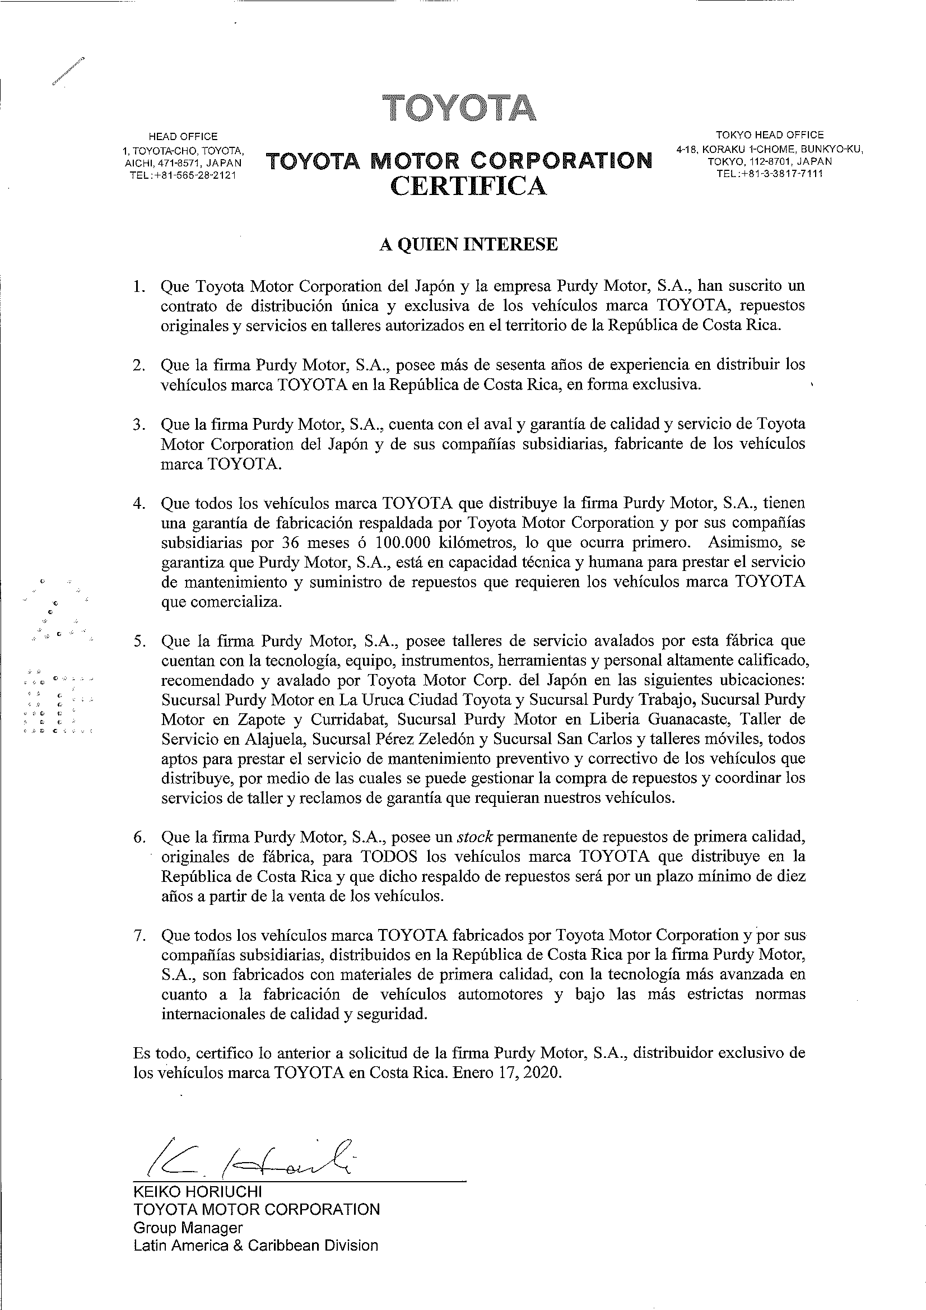

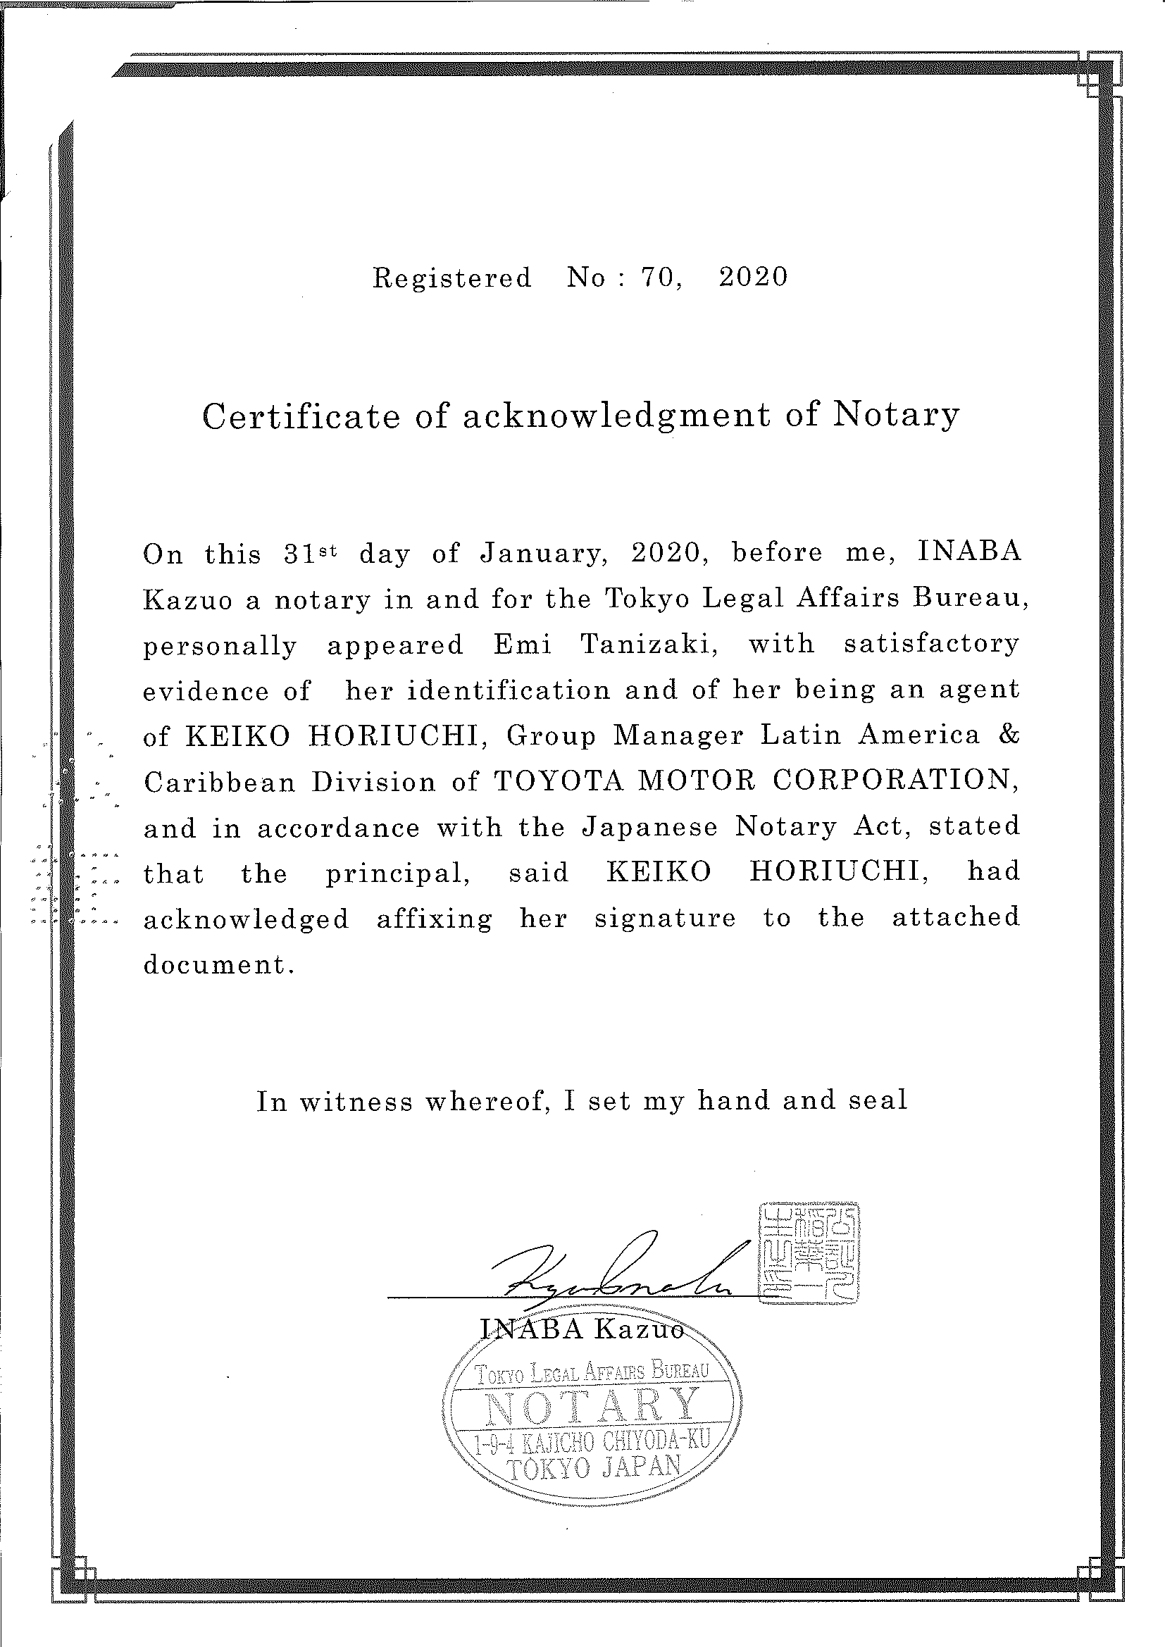

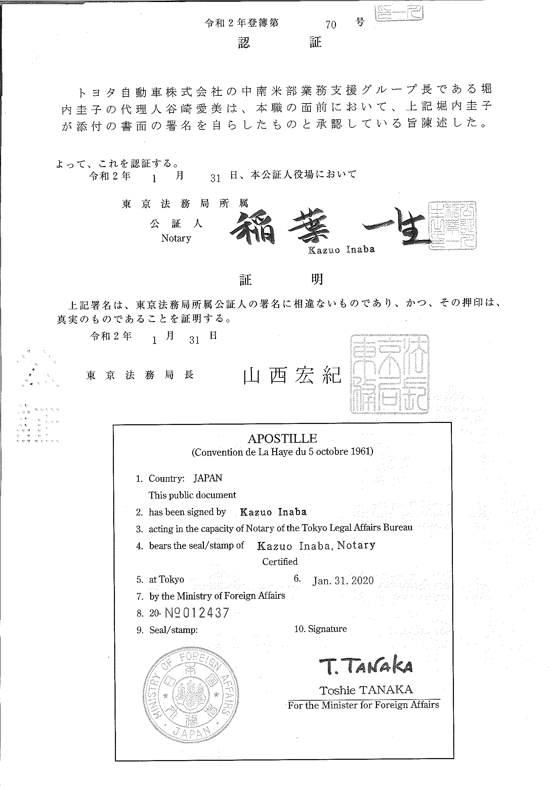

MINISTERIO DE TRABAJO Y SEGURIDAD SOCIAL
DIRECCIÓN GENERAL DE DESARROLLO SOCIAL Y ASIGNACIONES FAMILIARES DEPARTAMENTO GESTION DE COBRO
Teléfonos: 2547-3600, 2547-3602 Fax: 2222-2376

04/05/2020
13:01:00

PAGUE EN LINEA BCR, PAGO DE SERVICIOS, CUOTAS Y PLANES, EL SERVICIO DE COBRO FODESAF

Con base en la información suministrada por la Caja Costarricense de Seguro Social la cual se encuentra en los registros del sistema de información de patronos morosos que lleva el Departamento de Gestión de Cobro de la Dirección General de

Desarrollo Social y Asignaciones Familiares, la cédula
03101005744
registrada por la CCSS a nombre del patrono

PURDY MOTOR SOCIEDAD ANONIMA no reporta deuda por concepto del tributo del 5% que todos los
patronos públicos y privados tienen que pagar sobre planillas mensuales de sus trabajadores, de conformidad con el artículo 22 de la Ley 8783, reforma a Ley 5662 “Ley de Desarrollo Social y Asignaciones Familiares".
Lo anterior en razón de que se encuentra al día con la CCSS o no está inscrito como patrono ante dicha institución.

Los datos de este documento están basados en un archivo de información generado el: 04/05/2020 3:14:56 Deuda calculada con base en el último reporte de información suministrado por la C.C.S.S.

San José, 06 de mayo de 2020

PODER JUDICIAL
Contratación Directa 2020CD-00014-ARICGCM
“MANTENIMIENTO PREVENTIVO MAYOR Y MENOR DE LOS VEHÍCULOS EN GARANTÍA ASIGNADOS A LA DELEGACIÓN REGIONAL DEL OIJ DE LIBERIA "

REGIONAL LIBERIA ADMINISTRACIÓN SOLICITANTE

OFERENTE:
PURDY MOTOR, SOCIEDAD ANÓNIMA

El suscrito, RICARDO ORTEGA VELASCO de Nacionalidad Peruana, mayor, Ingeniero Industrial, vecino de San Jose, Sabana Oeste, portador de la cédula de Residencia número 160400080324, con facultades suficientes para este acto, presento oferta a nombre de PURDY MOTOR, SOCIEDAD ANÓNIMA, cédula jurídica número 3-101- 005744-24, personería que consta en las certificaciones notariales, a nombre y por cuenta propia, presentamos formal oferta en los siguientes términos:

CONDICIONES GENERALES

  - Las notificaciones que se relacionan con este concurso deben remitirse al señor Alejandro Rivas Huertas al teléfono 2519-7873 Email : arivash@purdymo.com o Ricardo Ortega Velasco al teléfono 2519-7806 . Email: raortegav@purdymo.com o Fax 2220-4595 de PURDY MOTOR, S.A., domiciliada en San José, la Uruca.

VIGENCIA DE LA OFERTA

  - La vigencia de la presente oferta es de 35 DÍAS HABILES, a partir de la apertura de las ofertas.

PLAZO DE ENTREGA

  - 02 días hábiles después de notificada la orden de inicio o pedido.

LUGAR DE ENTREGA

  - Purdy Motor S.A., red de servicios .

FORMA DE PAGO

  - La usual de Gobierno. Mediante acuerdo de pago y depósito a la cuenta bancaria. La cuenta cliente de Purdy Motor para depósitos es la # 151-000- 100101-52394 del Banco Nacional de Costa Rica.

OFERTA ECONÓMICA

  - Se adjuntan anexos como oferta económica.

Se ofertan precios en dólares, pero se facturarán los servicios en taller en colones sujetos al tipo de cambio.

  - Los precios cotizados son firmes, unitarios y totales, en números y letras coincidentes, expresados en dólares americanos.

GARANTÍA

  - Se ofrece una garantía real de 1 mes por concepto de Mano de Obra y 6 meses en repuestos a utilizar, ambas aplicadas bajo condiciones normales de uso o almacenamiento.

DECLARACIONES JURADAS

  - Yo RICARDO ORTEGA VELASCO en mi condición de apoderado especial y con suficientes facultades para este acto de la firma Purdy Motor S.A., declaro bajo la fe de Juramento lo siguiente:

- Que mi representada se encuentra al día en el pago de impuestos municipales, de conformidad con el artículo 65 del Reglamento a la Ley de Contratación Administrativa.

- Que mi representada no está afecta por causal de prohibición para contratar con el Estado y sus Instituciones según lo indicado en el art. 22 y 22 BIS de la Ley de Contratación Administrativa.

- Que mi representada no se encuentra inhabilitada para contratar con el sector público de conformidad con el artículo 100 y 100 BIS de la Ley de Contratación Administrativa.

- Que las personas que ocupan cargos directivos o gerenciales, representantes, apoderados o apoderadas y los y las accionistas de esta empresa no se encuentran afectos por las incompatibilidades que indica el art. 18 de la “Ley Contra la Corrupción y el Enriquecimiento ilícito en la función Pública”.

- Declaro que mi representada cuenta con la suficiente solvencia económica para atender y soportar el negocio que oferta en caso de resultar adjudicatario o adjudicataria.

- Declaro que acepto y cumpliré fielmente con las condiciones, requerimientos, especificaciones y requisitos técnicos de esta contratación.

- Que el personal propuesto para la realización del proyecto no tiene ningún asunto judicial en trámite en los despachos en los que está realizando las labores de los trabajos que se estarán contratando.

En espera de que nuestra oferta sea de su más completo agrado, quedo a sus gratas órdenes para cualquier consulta adicional.

RICARDO ORTEGA VELASCO
RICARDO
Firmado digitalmente por RICARDO ALBERTO

PURDY MOTOR S.A
ALBERTO ORTEGA ORTEGA VELASCO (FIRMA)

JEFE SERVICIOS POST-VENTA
VELASCO (FIRMA)
Fecha: 2020.05.06 13:42:33
-06'00'

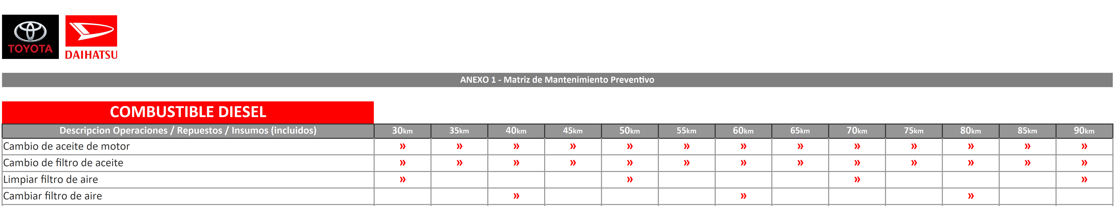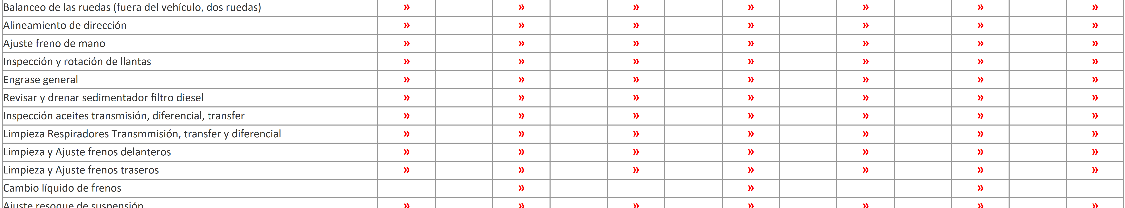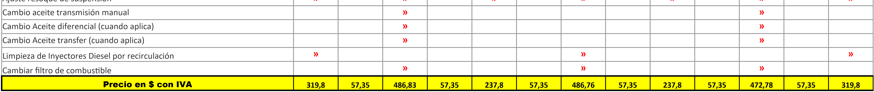
CAMBIOS DE ACEITE CADA 5000KM 0 6 MESES LO PRIMERO QUE CUMPLA

PRECIOS EN DOLARES SUJETOS AL TIPO DE CAMBIO

Matriz de Mantenimiento Preventivo
MBIOS DE ACEITE CADA 10000KM 0 6 MESES LO PRIMERO QUE CUMP

COMBUSTIBLE GASOLINA
Descripcion Operaciones / Repuestos / Insumos (incluidos) | 20_{km} | 30_{km} | 40_{km} | 50_{km} | 60_{km} | 70_{km} | 80_{km} | 90_{km}
Cambio de aceite de motor | » | » | » | » | » | » | » | »
Cambio de ﬁltro de aceite | » | » | » | » | » | » | » | »
Limpiar ﬁltro de aire |  | » |  | » |  | » |  | »
Cambiar ﬁltro de aire | » |  | » |  | » |  | »
Balanceo de las ruedas (fuera del vehículo, dos ruedas) | » | » | » | » | » | » | » | »
Alineamiento de dirección | » | » | » | » | » | » | » | »
Ajuste freno de mano | » | » | » | » | » | » | » | »
Inspección y rotación de llantas | » | » | » | » | » | » | » | »
Engrase general | » | » | » | » | » | » | » | »
Inspección aceites transmisión, diferencial, transfer | » | » | » | » | » | » | » | »
Limpieza Respiradores Transmisión, transfer y diferencial | » | » | » | » | » | » | » | »
Limpieza y Ajuste frenos delanteros | » | » | » | » | » | » | » | »
Limpieza y Ajuste frenos traseros | » | » | » | » | » | » | » | »
Cambio líquido de frenos | » |  | » |  | » |  | »
Ajuste resoque de suspensión | » | » | » | » | » | » | » | »
Cambio aceite transmisión manual |  |  | » |  |  |  | »
Cambio Aceite diferencial (cuando aplica) |  |  | » |  |  |  | »
Cambio Aceite transfer (cuando aplica) |  |  | » |  |  |  | »
Limpieza de Inyectores por recirculación |  | » |  |  | » |  |  | »
Cambiar bujias de motor (BeGo, Gran Max) | » |  | » |  | » |  | »
Cambiar bujias de motor (Corolla, Rav4, híbridos y Nap´s) |  |  |  |  |  |  | »
Cambiar ﬁltro de combustible (cuando aplica) |  |  |  |  |  |  | »
Precio en $ con IVA | 317,59 | 352,62 | 306,76 | 258,55 | 411,66 | 258,55 | 591,77 | 352,62
PRECIOS EN DOLARES SUJETOS AL TIPO DE CAMBIO
L

